十五、音调、响度、音品

乐音和噪声
根据人的感觉，通常把声音分为两类：乐音和噪声。
好听悦耳的声音叫做乐音。乐音是由做周期性振动的声源（如音叉、乐器、歌唱家的喉咙等）发出来的，它的波形曲线是周期性的曲线（图9-30）。
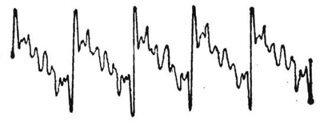
图9-30 乐音的波形曲线
嘈杂刺耳的声音叫做噪声，劈木材时的破裂声、街道上的嘈杂声、工厂里机器的轧轧声，都是噪声。噪声是由做无规则的非周期性振动产生的，波形曲线非常复杂，是无规则的非周期性曲线（图9-31）。
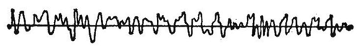
图9-31 噪声的波形曲线
乐音具有音调、响度、音品三种特性，下面分别加以介绍。

音调
所谓音调是指声音的高低。按照一个歌谱来唱歌，“7”的音调就比“3”的音调高。一般说来，儿童的音调比成人高，女人的音调比男人高。
取两只完全相同的音叉，在一只的叉股上裹一小条铜片。用同样大小的力敲这两只音叉，听起来没包铜片的音调高，包了铜片的音调低。仔细观察它们的振动会发现，音调高的振动得快，频率大；音调低的振动得慢，频率小。如果眼睛区分不清音叉振动的快慢，还可以做图9-32所示的实验。装在同一根轴上的四个齿轮，自上而下，齿数分别为80、60、50、40。当这四个齿轮一起旋转时，用一张硬纸片依次接触这四个齿轮，会听到纸片依次发出四个音调，齿轮的齿数越多，接触它的纸片振动得越快，即频率越大，音调就越高。
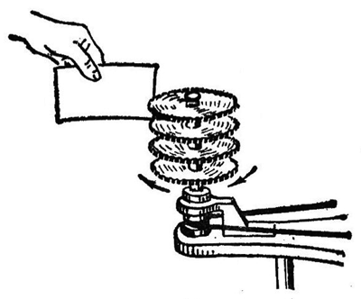
图9-32 纸片振动得越快，发出的声音越高
上面的实验告诉我们：人们对音调的感觉客观上决定于振动的频率。频率不同，产生的效果也不同，频率越大，音调就越高。
我们的耳朵能够听到的声音的频率范围是从20赫到20000赫。在自然界和技术中也存在着频率低于20赫和高于20000赫的声波，但是它们不能引起声音的感觉，所以我们听不到它们。

响度
所谓响度是指声音的强弱。用力敲锣或打鼓，发出的声音强，即响度大；轻轻敲锣或打敛，发出的声音弱，即响度小，用橡皮锤重敲一下音叉，发出的声音的响度大；轻敲一下，发出的声音的响度小。仔细观察锣鼓或音叉的振动情况会发现，重敲的时候，声源振动的振幅大，发出的声音听起来响度大。可见，振动的振幅不同，产生的效果也不同。
声源的振幅越大，声波传递的能量越多，或者确切地说，单位时间内通过垂直于声波传播方向的单位面积的能量越多。在声学中，单位时间内通过垂直于声波传播方向的单位面积的能量叫做声强，人们对响度的感觉客观上决定于声强。
对于频率在20～20000赫这个范围内的声波，声强过小将昕不到声音，声强过大又震耳难忍。要引起听觉，声强也有一个范围，而且这个范围的大小对不同频率的声波来说并不相同。对人耳最敏感的声波的频率在3000赫左右，在这个频率附近引起听觉的声强范围最大，这个范围大约是从10⁻¹²瓦/米²到1瓦/米²。

音品
胡琴、提琴、钢琴、黑管等不同乐器发出来的声音各有特色，即使音调和响度都相同，我们也能把它们分辨开，我们说它们的音品不同。
音品是由什么决定的呢?
实验表明：音叉的振动是简谐振动，发出的声波是简谐波；钢琴、黑管等乐器发出的声波是由频率和振幅不同的许多简谐波组成的，这些波叠加的结果，波形曲线虽然还是周期性的，但已经不是简谐波的正弦或余弦曲线。
图9-33乙是频率为100赫的钢琴声的波形曲线。用专门分析声音的仪器进行分析，发现它是由16个频率不同的简谐波组成的，这些频率成整数倍，其中频率最低的声音叫基音，频率是100赫，其余的叫泛音，频率分别为200赫、300赫等等。图9-33甲表示出了这16个简谐波的频率和振幅，这样的图叫声谱。图9-34是频率为100赫的黑管声的波形曲线和声谱，它是由100赫的基音和9个频率为基音整数倍的泛音组成的。
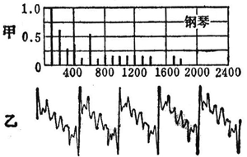
图9-33 钢琴的波形曲线和声谱
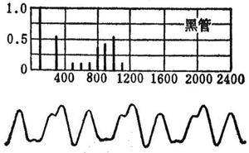
图9-34 黑管的波形曲线和声谱
可见，音品是由泛音的多少、泛音的频率和振幅决定的。
知道了音品是由什么决定的，根据某种声音的声谱就可以模仿出这种声音来。利用若干音叉，根据钢琴声的声谱把适当频率和振幅的简谐波混在一起，就会听到跟钢琴声一样的声音；根据黑管声的声谱把适当频率和振幅的简谐波混在一起，就会听到跟黑管声一样的声音。电子琴能够模仿各种乐器的声音，就是利用了这个原理。

阅读材料：声强级
对人耳最敏感的声波的频率在3000赫左右，在这个频率附近引起听觉的声强范围最大，大约是从10⁻¹²瓦/米²到1瓦/米²。在这个大范围内比较两个声强，如果直接用倍数来表示，数字要很大，用起来不方便，为了方便，常用两个声强之比的对数来比较声强。
人们规定I₀=10⁻¹²瓦/米²作为比较声强的标准。设某一声强为I，我们用I与I₀之比的对数来表示I的强弱，叫做I的声强级，以L表示：
L=101g$\frac{I}{I0}$
L的单位叫做分贝（dB）。
例如，I=10⁻⁹瓦/米²，它的声强级L是
L=101g$\frac{10-9}{10-12}$=30分贝。
I₀=10⁻¹²瓦/米²的声强级是0分贝。I=1瓦/米²的声强级是120分贝。住宅或办公室在安静的情况下，声强级为30～40分贝。一般的工厂，声强级为60～70分贝，卡车、警笛的声强级为80～90分贝。

